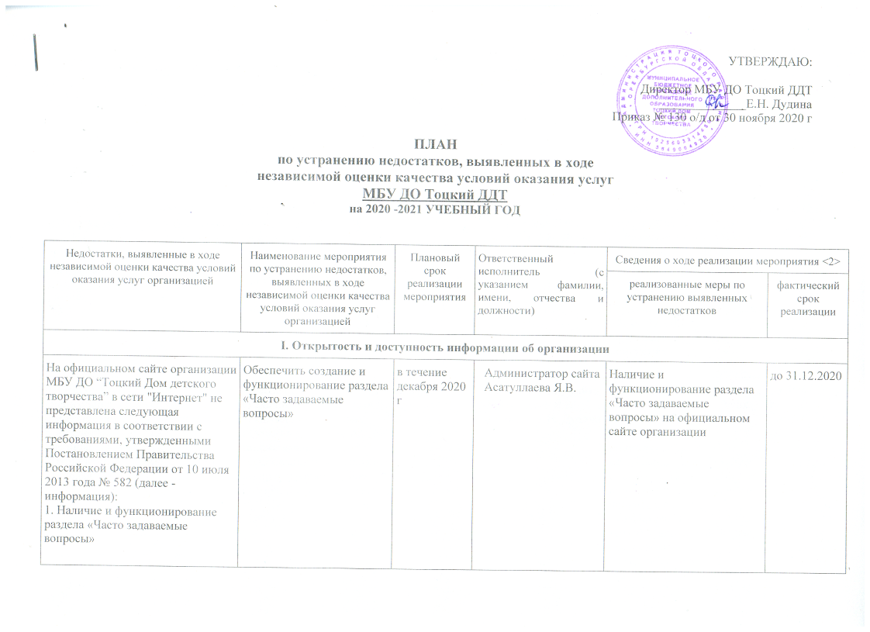

2. Наличие ссылки на официальный сайт Министерства просвещения Российской Федерации в сети "Интернет" | Обеспечение ссылки на официальный сайт  Министерства просвещения Российской Федерации в сети "Интернет" | в течение декабря 2020 г | Администратор сайта  Асатуллаева Я.В. | Наличие ссылки на официальном сайте Министерства просвещения Российской Федерации в сети "Интернет" | до 15.12.2020
3. Отсутствует информация о федеральных государственных образовательных стандартах (ФГОС) и об образовательных стандартах. | Обеспечить наличие информации о федеральных государственных образовательных стандартах (ФГОС) и об образовательных стандартах. | декабрь 2021 г. | Администратор сайта  Асатуллаева Я.В., директор Е.Н. Дудина | Наличие на официальном сайте в подразделе «Образовательные стандарты» организации достоверной информации о федеральных государственных образовательных стандартах (ФГОС) и об образовательных стандартах. | до 20.12.2021
4. Отсутствуют сведения о специальных технических средствах обучения коллективного и индивидуального пользования для инвалидов и лиц с ограниченными возможностями здоровья | Обеспечить наличие сведений о специальных технических средствах обучения коллективного и индивидуального пользования для инвалидов и лиц с ограниченными возможностями здоровья | январь 2021 г. | Администратор сайта  Асатуллаева Я.В., директор Е.Н. Дудина | Наличие сведений о специальных технических средствах обучения коллективного и индивидуального пользования для инвалидов и лиц с ограниченными возможностями здоровья в подразделе сайта «Информация о материально- техническом обеспечении образовательной деятельности» | до 31.01.2021 г.
5. Наличие сведений о количестве вакантных мест для приёма (перевода) по каждой образовательной программе, финансируемые за счёт бюджетных ассигнований федерального бюджета, бюджетов субъектов Российской Федерации, местных бюджетов, по договорам об образовании за счет средств физических и (или) юридических лиц) | Обеспечить наличие сведений о количестве вакантных мест для приема (перевода) по каждой образовательной программе, финансируемые за счет бюджетных ассигнований федерального бюджета, бюджетов субъектов Российской Федерации, местных бюджетов, по договорам об образовании за счёт средств физических и (или) юридических лиц) | Постоянно, в течение 3-х дней с момента изменения информации | Администратор сайта  Асатуллаева Я.В., директор Е.Н. Дудина | Размещение количества вакантных мест для приема (перевода) по каждой образовательной программе, финансируемые за счет бюджетных ассигнований федерального бюджета, бюджетов субъектов Российской Федерации, местных бюджетов, по договорам об образовании за счет средств физических и (или) юридических лиц) | декабрь-май 2020-2021 уч.год

II. Доступность услуг для инвалидов
1. Территория, прилегающая к МБУ ДО “Тоцкий Дом детского творчества”, и помещения не оборудованы с учётом условий доступности для инвалидов. Также отсутствуют следующие условия, позволяющие инвалидам получать образовательные услуги наравне с другими. | Обеспечить оборудование прилегающей территории и помещений с учётом условий доступности для инвалидов. | в течение уч.года | Директор Дудина Е.Н. | Обеспечение оборудования прилегающей территории и помещений | май-август 2021 уч.года
2. Наличие выделенных стоянок для автотранспортных средств инвалидов. | Обеспечить наличие выделенных стоянок для автотранспортных средств инвалидов | Июнь-август 2021 г. | Директор Дудина Е.Н. | Наличие оборудованных стоянок для автотранспортных средств инвалидов. | май-август 2021 уч.года
3. Наличие сменных кресел-колясок | Обеспечить наличие сменных кресел-колясок | В течение года | Директор Дудина Е.Н. | Приобретены сменные кресла-коляски | август 2021 г.
4. Возможность предоставления инвалидам по слуху (слуху и зрению) услуг сурдопереводчика (тифлосурдопереводчика) | Обеспечить возможность предоставления инвалидам по слуху (слуху и зрению) услуг сурдопереводчика (тифлосурдопереводчика) | В течение года | Директор Дудина Е.Н. | Предоставление инвалидам по слуху (слуху и зрению) услуг сурдопереводчика (тифлосурдопереводчика) | по необходимости в течение уч.года

